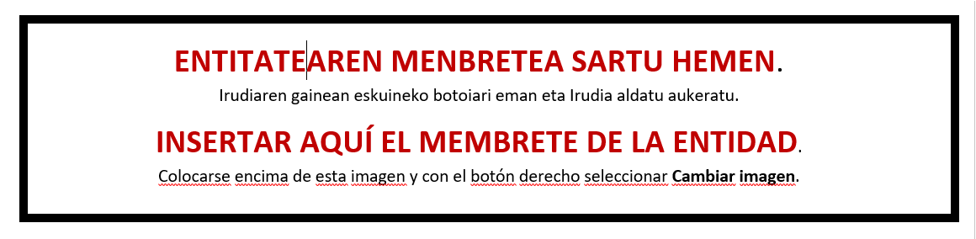

“ENPRESAK SORTU ETA GARATZEKO PROZESUA SUSTATZEKO PROGRAMA”.
2023ko deialdia
“PROGRAMA PARA PROMOVER EL PROCESO DE CREACIÓN Y DESARROLLO EMPRESARIAL”.
Convocatoria 2023

KANPO PERTSONALAREN ORDUEN ADIERAZPENA
DECLARACIÓN DE HORAS PERSONAL EXTERNO

Deklaratzailea Declarante |  |  |  |  | NA DNI
Kargua Cargo
Entitatea Entidad |  |  |  |  | IFZ NIF
Proiektuaren izena
Nombre del proyecto

ZIURTATZEN DUT, proiektu honen garapenean ondoko entitateek parte hartu dutela: |  | CERTIFICA que en el desarrollo de este proyecto han participado las siguientes entidades:

IFZ  NIF | AHOLKULARITZA ENPRESA  EMPRESA CONSULTORA | IZENA/ABIZENAK  NOMBRE / APELLIDOS | GARATUTAKO ZEREGINAK  TAREAS DESARROLLADAS | EGOTZITAKO ORDU KOPURUA  Nº HORAS IMPUTADAS | €/orduko  € / hora

Lekua eta data
Lugar y fecha
Sinadura eta entitatearen Zigilua
Firma y Sello de la entidad

